教案首页
授课题目 | 任务 3.2 美化学生基本信息表 |  |  | 类型 | 理实一体 | 学时 | 2
教学目标 | ［知识目标］：  - 了解格式与条件格式的设置方法。  - 通过美化学生基本信息表，掌握格式与条件格式的设置方法。
教学目标 | ［能力目标］：  通过美化学生信息表，使学生能够设置格式与条件格式，包括标题，行高列宽，字号，对齐方式等内容，能够在实际工作和生活中完成相关设置。
教学目标 | ［素质目标］：  1、培养学生的动手能力和自学能力；  2、培养学生分析和解决问题的能力；  3、让学生体验学以致用的乐趣，增强学习信心。
教学内容  及重难点 | 【教学内容】  - 掌握表格标题设置的方法。  - 掌握行高列宽的设置的方法。  - 掌握字号的设置的方法。  - 掌握对齐方式设置的方法。  - 掌握边框设置的方法。  - 掌握表格套用样式设置的方法。  - 掌握条件格式设置的方法。  【重点】  掌握格式与条件格式的设置方法。  【难点】  条件格式的设置方式
教学逻辑  思维导图 | 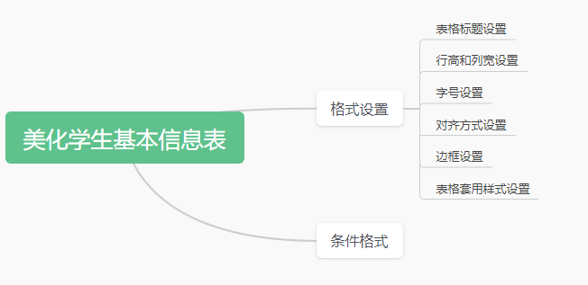
教学方法 | 讲授法、演示法、启发式、练习法、探究式
能力训练 | 通过美化学生基本信息表，使同学们格式及条件格式的设置方法，能够在实际工作和生活中完成相关设置。
班级代码 |  | 所属专业
时间地点 | 年 月 日 ； 星期 第 节 ；教室号：
吉林水利电力职业学院课程教案用纸
教学环节 | 教 学 内 容 | 备 注
内容回顾  课程导入  知识讲解  技能操作  课堂小结  课后作业 | 新建工作表、工作薄；格式化工作表的相关操作等。  上节课我们完成了学生基本信息标的制作，但收集好的新生基本信息表这么多信息堆积在一起，即不清晰也不美观，最好对表格美化一下，使数据看起开更清晰，那我们这节课对学生信息表进行美化。  - 格式设置  - 表格设置  将表格标题设置“合并居中”，字号设置为 18 磅，字形设置为加粗。将表格内列标题字形设置加粗。操作步骤如下。  - 打开指定素材文件夹下的“3.2 素材.xlsx”文件  - 选中 A1:H1 单元格区域。  - 单击【开始】选项卡下的【合并】的下拉按钮，在下拉菜列表中选择【合并居中】选项，字号选择“18”，字形选择“加粗”。  - 选中 A2:H2 单元格区域，字形选择“加粗”。  - 行高和列宽设置  将行号设置为 22.5 磅，列宽调整为合适宽度。操作步骤如下。  - 选中第 1 到 21 行。  - 在行号上右键单击，在弹出的快捷菜单中单击【行高】，在弹出的【行高】对话框中输入 22.5 磅，单击【确定】按钮。  - 根据内容的宽度使用鼠标将列宽调整到合适的宽度。  - 字号设置  将表格内文字字号设置为 14 磅。操作如下。  选中 A2:H21 单元格区域，字号选择“14”。  - 对齐方式设置  将表格内文字对其方式设置为居中。操作步骤如下。  - 选中 A2:H21 单元格区域。  - 单击【开始】选项卡下的【水平居中】按钮，或者在选中区域上右击，弹出的快捷菜单中选择【设置单元格格式】，在打开的【单元格格式】对话框中选择【对齐】选项卡，设置水平对齐为“居中”，最后单击【确定】按钮如图 3-38 所示。  - 边框设置  为表格设置边框，线型与颜色采用默认设置，操作步骤如下。  - 选中 A2:H21 单元格区域。  - 单击【开始】选项卡下的【边框】下拉按钮，在下拉列表中选择【所有框线】选项，或者在【单元格格式】对话框中选择【边框】选项卡，单击【外边框】按钮和【内部】按钮，最后单击【确定】按钮。  - 表格套用样式设置  为表格设置样式，除了可以手动设置外，采用表格套用样式可以快速的设置表格样式，操作步骤如下。  - 选中 A2:H21 单元格区域。  - 单击【开始】选项卡下的【表格样式】下拉按钮，在下拉菜单中选择【预设样式】中【表样式 3】，如图 3-40 所示，在弹出的【套用表格样式】对话框中，单击【确定】按钮。  - 条件格式设置  将出生年月在 2005 年的数据突出显示，以“浅红填充色深红色文本”格式显示。操作步骤如下。  - 选中 D3:D21 单元格区域。  - 单击【开始】选项卡下的【条件格式】下拉按钮，在下拉列表中选择【突出显示单元格规则】选项，在下一级菜单总选择【介于】，如图 3-42 所示，在【介于】对话框左侧文本框中输入“2005-01-01”，中间文本框中输入“2005-12-31”，最右侧下拉列表中选择“浅红填充色深红色文本”，单击【确定】按钮。  - 保存  单击快速访问工具栏中的【保存】按钮，将美化设置保存。  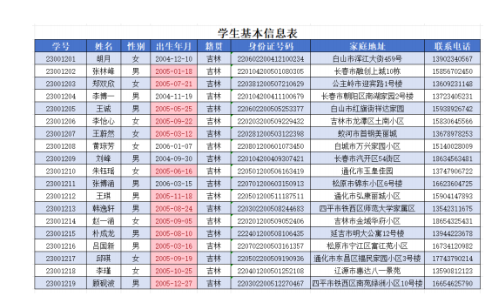  对学生信息表进行了美化，效果如图所示。  通过美化学生基本信息表，使同学们掌握一下知识点，标题，行高列宽，字号，对齐方式，边框，表格套用样式，条件格式设置。  通过课后练习题来巩固WPS美化工作表的方法。 | 时间：10min  教师引导，学生讨论  时间：10min  时间：10min  时间：5min  时间：5min  时间：5min  时间：5min  时间：10min  时间：25min  学生操作，教师巡回指导  时间：5min
板书设计 | 任务 3.2 制作学生基本信息表  - 格式设置  - 条件格式设置
教学反思

